北辰 ERP
系统架构与业务说明文档
V4.0
生成日期：2026/8/28
状态：正式发布版

文档修订记录
版本 | 日期 | 修订内容
V1.0 | 2026-08-11 | 初始版本：模块说明与业务流程文字版
V2.0 | 2026-08-11 | 新增业务流程图，业务流程大白话重写
V3.0 | 2026-08-14 | 每个模块业务流程 + 每个子菜单功能说明
V4.0 | 2026/8/28 | 依据 8/15–8/28 最新代码重做：新增销售换货、退货整理两大模块；委外加工重组为11个子菜单；基础数据新增客户/供应商/供货商；补充委外双模式、结单报表、品质待分类等新业务

说明：本版依据最新代码（DataInitializer 菜单配置 + 全部 Controller + 前端路由）完整重做，覆盖 9 大板块、58 个菜单项，并新增退货整理、销售换货两张业务流程图。

（提示：打开文档后，右键本页目录 → 更新域 → 更新整个目录，即可显示完整页码。）

一、项目概述

1.1 北辰 ERP 是什么
北辰 ERP 是一款面向屏幕总成加工行业的企业资源管理系统。它把公司核心业务——研发设计、物料采购、委外加工、成品入库、销售出库、售后退换、财务收付款——全部串成一条线，做到每一笔钱、每一件货都有据可查。
系统解决三个核心问题：
- 货在哪里：实时知道每个仓库有什么产品、多少数量、什么品质等级。
- 钱在哪里：清楚每单采购欠供应商多少、每笔销售客户欠多少、已收已付多少。
- 事到哪里：研发项目有没有延期、委外加工进度如何、单据有没有审核、售后退货是否超期。

1.2 系统板块总览
系统共 9 大板块、58 个菜单项，覆盖企业日常经营全流程：
子菜单 | 功能说明
首页 | 系统工作台，展示关键经营概览数据
基础数据 | 客户、供应商、供货商、BOM表类型、产品、品牌、阶段模板（7项）
研发管理 | 研发项目、BOM管理、图纸文档、研发物料管理（4项）
委外加工 | 加工订单、物料订单、物料信息、物料收发单、物料其他出入库、加工退货、物料退货、委外仓库、自有物料仓、供应商管理、加工合同模板（11项）
进货业务 | 成品采购单、采购退货单、供应商管理（3项）
销售业务 | 销售单、客户管理、销售退货单、收费售后、销售换货单（5项）
成品库存业务 | 成品库存、成品仓库管理、成品库存流水、成品其他出入库、成品品质重分类、成品移仓单、退货整理（7项）
财务管理 | 应收管理、应付管理、账单生成、资金流水、收款管理、付款管理（6项）
设置 | 智能管理、用户管理、权限管理、系统信息、数据管理、角色管理、菜单管理、清空数据（8项）

1.3 技术栈
前端 | Vue3 + Element Plus + Vite
后端 | SpringBoot 3.2.5 + Java 21 + MyBatis-Plus 3.5.5 + Sa-Token
数据库 | MySQL 8
部署 | 前后端分离，后端端口 8080（前缀 /api），前端端口 5173

二、核心业务流程总览

2.1 整体业务全景
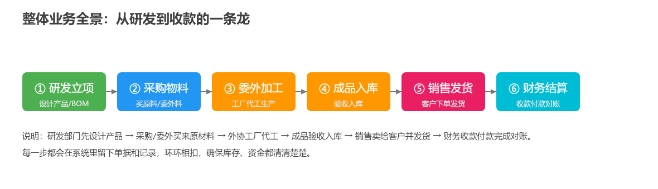
业务主线：研发设计产品 → 采购/委外买料 → 发料给代工厂 → 收回成品入库 → 销售发货 → 售后退换 → 财务收钱付款。
每条线上都有系统自动生成的单据和记录，环环相扣，避免人工漏记、错记。

2.2 单据通用状态流转（全系统统一）
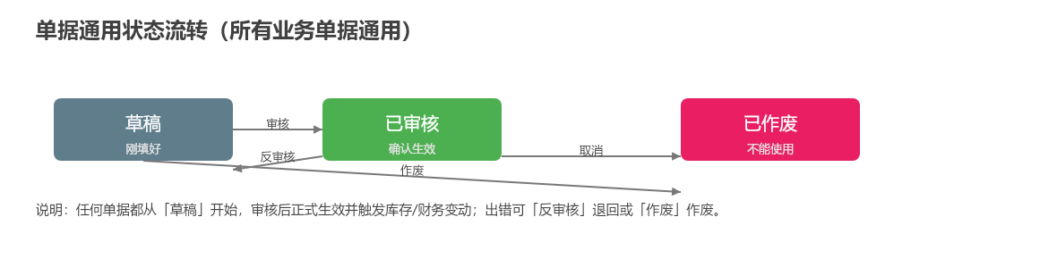
通俗理解：任何单据都从「草稿」开始，审核后正式生效并触发库存/财务变动；出错可「反审核」退回草稿修正，或「作废」弃用。全系统所有单据（采购、销售、委外、库存、收付款、退货、换货、整理）均统一采用这套流程。

2.3 品质等级体系
成品库存按品质等级精细管理，不同等级用途与价格不同：
品质 | 含义 | 典型去向
A规（A） | 最优品质 | 正常销售
B规（B） | 良品，有轻微瑕疵 | 降价销售
C规（C） | 次品，瑕疵明显 | 低价处理
不良品（DEFECT） | 不可用 | 退供应商/报废
待分类（PENDING） | 刚退回尚未检验分选 | 暂存售后仓，等待退货整理

三、基础数据模块
基础数据是系统的「字典」，所有业务模块都要引用。先维护好这里，后面的采购、销售、研发才能正常关联。

3.1 业务流程
基础数据不直接产生库存或资金变动，但它是所有单据的「源头」：录入采购单、销售单、BOM 前，必须先在此建立产品、客户、供应商等主数据，后续单据只需选择，无需重复输入。
供应商与供货商的区别：
- 供应商：提供加工服务或物料的一方，分方案商、加工厂、辅料商三类。
- 供货商：直接提供成品的一方，进货业务向其采购成品。

3.2 子菜单功能
子菜单 | 功能说明
客户管理 | 维护客户主数据（名称、联系人、关联品牌等），销售单、销售退货单、换货单的引用对象
供应商管理 | 维护方案商/加工厂/辅料商三类供应商，新建供应商时系统自动为其创建委外仓库
供货商管理 | 维护成品供货商，进货业务（成品采购单）的采购对象
BOM表类型管理 | 维护物料分类（玻璃/驱动IC/触摸IC/码片IC/排线/盖板/背贴/钢板/COP 共9类），9类为系统默认不可删除
产品管理 | 维护成品主数据（名称、规格、单位、品牌等），可按品牌筛选
品牌管理 | 维护品牌主数据，产品、研发项目、客户均可关联品牌
阶段模板管理 | 配置研发项目阶段模板（如立项/打样/小批量/结项），新建项目时一键套用，可设置是否同步产品状态

四、研发管理模块
研发管理是业务的起点。系统用项目化的方式管理从立项到量产前的全过程。

4.1 业务流程
新建研发项目（套用阶段模板自动生成项目阶段）→ 填写原机配置与改配信息（改配自动同步至 BOM）→ 维护 BOM 用料清单 → 上传图纸文档 → 记录研发缺陷 → 管理研发专用物料 → 项目结项后同步产品状态为「正常」。
改配信息与 BOM 双向同步：
- 驱动 IC 作为 BOM 独立行。
- 触摸 IC、码片 IC 挂在「排线」物料的子物料上（排线物料缺失时按「排线-项目名」自动创建）。
- 修改改配信息会自动更新 BOM；反之 BOM 变更也会回写到改配信息，始终保持两边一致。

4.2 子菜单功能
子菜单 | 功能说明
研发项目 | 管理项目全生命周期：基本信息、品牌、原机配置（原机尺寸/分辨率/驱动IC/触摸IC）、改配信息（玻璃尺寸/分辨率/驱动IC/触摸IC/码片IC）、项目阶段、状态（进行中/已结项/已取消）
BOM管理 | 维护物料清单（BOM），按 BOM 类型分组，记录单套用量、损耗率、版本，支持版本管理
图纸文档 | 管理项目关联的设计图纸与技术文档，支持版本控制与上传下载
研发物料管理 | 管理研发专用物料（可关联项目，也可独立管理），记录类型、存放位置与位置详情

五、委外加工模块
委外加工是北辰 ERP 最核心、最复杂的业务板块。公司负责研发和接单，把生产环节委托给外协工厂。

5.1 业务流程
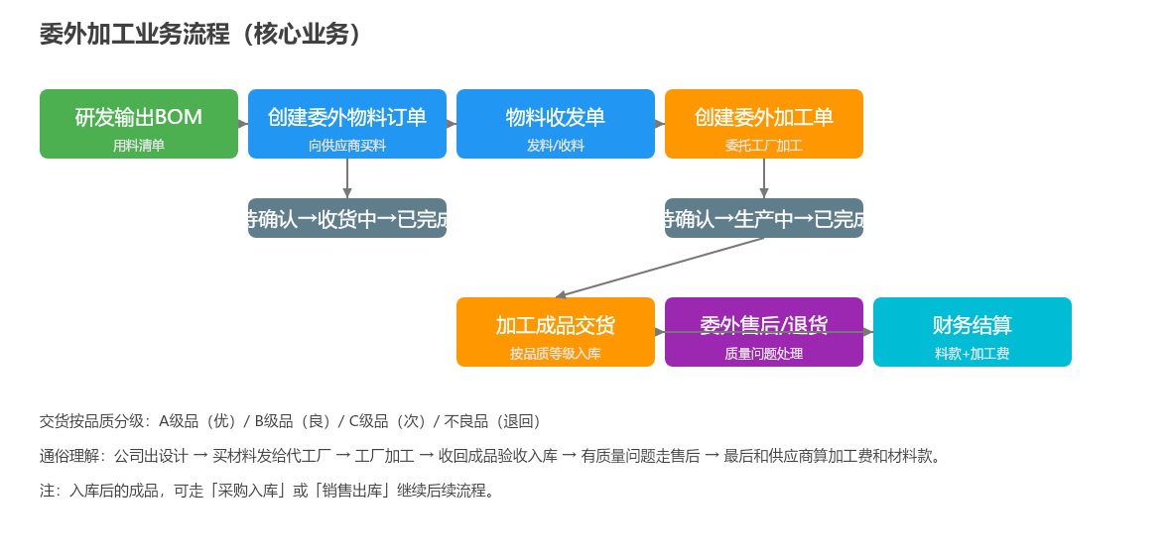
通俗理解：公司出设计 → 买材料发给代工厂 → 工厂加工 → 收回成品验收入库（按 A/B/C/不良 分级）→ 结单核算用料与超损 → 财务结算料款与加工费。

5.2 两种加工模式
模式 | 说明 | 结算方式
来料加工（我方供料） | 我方提供全部物料，工厂只负责加工 | 只结算加工费
包工包料（工厂供料） | 工厂给出一口价总价（含加工与包料） | 按「交货数量 × 折算单价」结算，折算单价 = 总价 ÷ 数量

5.3 结单与超损
- 加工完成必须走「结单流程」，结单时生成结单报表：统计用料总数、退料、超损数量与超损总价。
- 超损（用料超过标准）自动生成负应付，从加工费中扣减。
- 结单时须选择退回仓库，剩余物料退回该仓（不能是工厂委外仓）。
- 结单填错可「反结单」，系统自动冲回应付、回退库存，订单恢复为生产中。

5.4 子菜单功能
子菜单 | 功能说明
加工订单 | 管理委外加工订单（原「委外加工单」）：支持来料加工/包工包料双模式、BOM 物料清单、交货记录、退不良（按 A/B/C/不良 分规格退回）、结单报表
物料订单 | 向供应商采购委外所需物料（原「委外物料订单」），状态：待审核→收货中→已完成，收货收满不自动完成，须手动「结单」
物料信息 | 维护委外物料主数据，含单价、BOM 类型、子物料嵌套（如排线挂触摸IC/码片IC）、供应商关联
物料收发单 | 管理发料给工厂 / 从工厂收料 / 调拨，分发料、收料、退料等类型，需审核后生效并影响库存
物料其他出入库 | 委外场景下的非标出入库（盘点调整、报废等），草稿→审核→反审核→作废
加工退货 | 委外加工成品退货（原「委外退货」），退回工厂加工的成品，需审核生效
物料退货 | 委外物料退货，把物料退回给物料商，不关联物料订单，允许负应付，需审核生效
委外仓库 | 管理外协工厂的仓库（新增供应商时自动创建），可查看物料库存与流水
自有物料仓 | 管理公司自有的物料仓库，与委外工厂仓区分
供应商管理 | 维护委外业务相关的供应商（方案商/加工厂/辅料商）
加工合同模板 | 维护委外加工合同模板，便于快速生成标准合同

六、进货业务模块
进货业务处理公司向供货商采购成品，以及向供应商退货。

6.1 业务流程
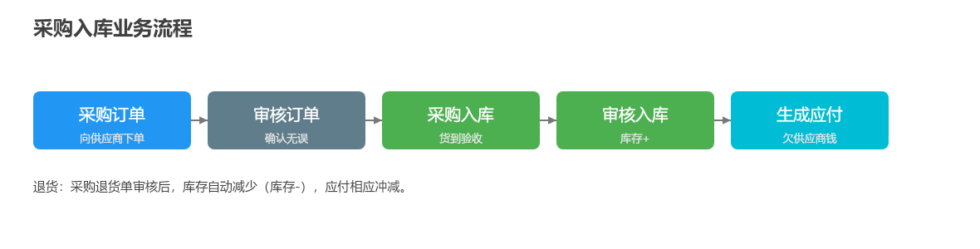
通俗理解：采购下「成品采购单」→ 领导审核（库存自动增加并记应付）→ 货有问题做「采购退货单」（库存减少、应付冲减）。采购退货可关联原采购单，系统自动校验退货量不超过已购未退量。

6.2 子菜单功能
子菜单 | 功能说明
成品采购单 | 向供货商采购成品的订单，审核后自动入库并生成应付账款；详情页可「发起退货」并查看该单退货情况
采购退货单 | 向供应商退回成品（原「成品退货单」），可关联原采购单并校验可退量，审核后库存减少、应付冲减
供应商管理 | 维护进货业务相关的供货商主数据

七、销售业务模块
销售业务是公司收入来源，同时涵盖售后退换，是本次版本变化最大的板块。

7.1 业务流程
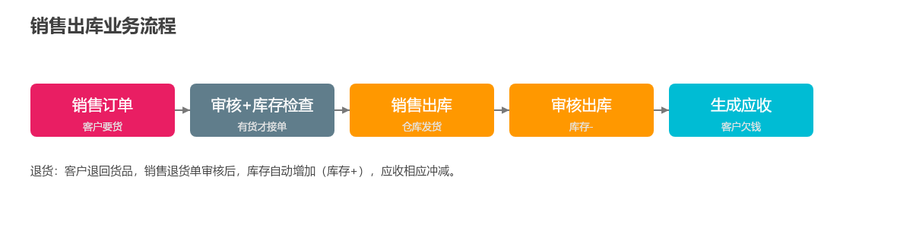
通俗理解：客户下「销售单」→ 审核（检查库存、生成应收）→ 销售出库（库存扣减）→ 后续发生退货走「销售退货单」，换货走「销售换货单」，收费维修走「收费售后」。

7.2 销售退货 → 售后仓 → 退货整理
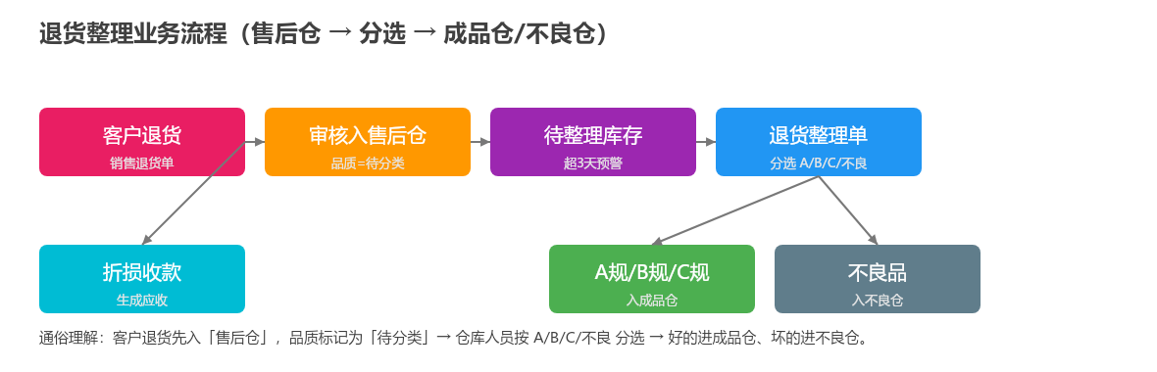
这是本次新增的重要链路：客户退回的货不再直接判定为不良，而是先入「售后仓」标记为「待分类」，再由仓库人员检验分选：
- A规 / B规 / C规 → 入成品仓，可继续销售。
- 不良品 → 入不良仓，退回供应商或报废。
- 分选后的 B/C/不良 折损，可向客户收取折损款，系统自动生成应收。
- 售后仓待整理库存停留超过 3 天会标红预警，提醒仓库及时处理。
- 退货整理可追溯来源退货单（按退货日期先后 FIFO 推定），记录已整理数量。

7.3 销售换货
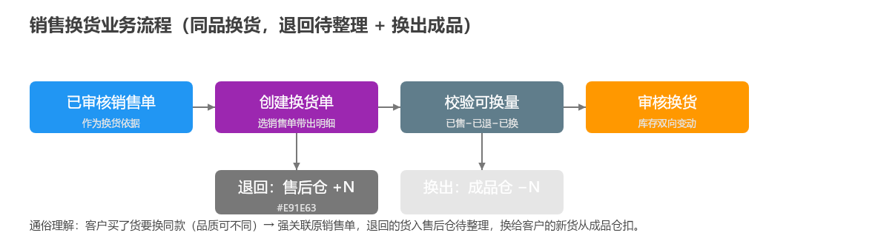
通俗理解：客户买了货想换同款（品质可以不同）→ 建「销售换货单」并关联原销售单 → 系统校验可换量（已售 − 已退 − 已换）→ 审核后退回的货入售后仓（待分类），换给客户的新货从成品仓扣减。支持多次部分换货，不处理差价。

7.4 子菜单功能
子菜单 | 功能说明
销售单 | 向客户销售成品的订单，审核时校验库存并生成应收；列表点击行进入详情页，草稿可在详情页直接编辑
客户管理 | 维护客户主数据，销售单的引用对象
销售退货单 | 客户退回成品，可关联原销售单并校验可退量；审核后入售后仓（品质待分类）并生成负向应收；支持折损收款
收费售后 | 处理销售后的收费售后业务（如维修收费），不关联加工单
销售换货单 | 【新增】同品换货，强关联销售单；审核后退回入售后仓（待分类）、换出从成品仓扣减；可换量 = 已售 − 已退 − 已换

八、成品库存业务模块
成品库存业务是公司货物的「大本营」，所有库存变动都在这里汇总和查询。

8.1 业务流程
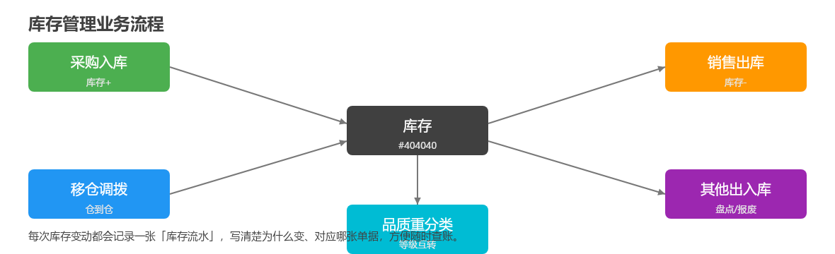
通俗理解：库存像一本账，每次变动都要登记原因和对应单据，随时可查「为什么变了、变了多少」。库存按「仓库 + 产品 + 品质等级」三维精确管理。

8.2 子菜单功能
子菜单 | 功能说明
成品库存 | 按「仓库 × 产品」聚合查询库存，一眼看清 A规/B规/C规/不良/待分类 各有多少
成品仓库管理 | 维护自有仓库，分成品仓/不良仓/售后仓/辅料仓四种类型，记录地址与联系人
成品库存流水 | 查看每次库存变动的原因、单据号、变动前后数量，完整审计链路，可反查来源单据
成品其他出入库 | 非标出入库操作（盘点调整、报废等），草稿→审核→反审核→作废
成品品质重分类 | 同一仓库内产品在不同品质等级之间的转换（如 A规 降级为 B规）
成品移仓单 | 仓库之间调拨，审核后自动更新两个仓库库存
退货整理 | 【新增】把售后仓的「待分类」库存分选为 A/B/C/不良，分别入成品仓与不良仓；支持追溯来源退货单、折损收款、超期预警

九、财务管理模块
财务管理是业务的最后一环，核心是把「应收应付」管清楚、把钱收回来付出去。它与业务单据自动联动，减少人工重复录入。

9.1 业务流程
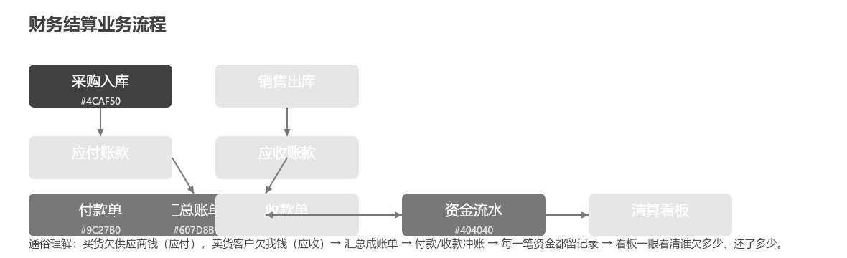
通俗理解：买货欠供应商（应付）、卖货客户欠我（应收）→ 按往来单位汇总成账单 → 付款/收款冲账 → 每笔资金记入流水 → 看板一眼看清谁欠多少、还了多少。

9.2 自动化记账规则
业务动作 | 自动生成
成品采购单审核 | 应付账款（欠供应商）
采购退货单审核 | 负向应付（冲减欠款）
销售单审核 | 应收账款（客户欠款）
销售退货单审核 | 负向应收 + 折损正向应收
委外加工交货 | 应付账款（加工费）
委外退不良 | 负向应付（冲减加工费）
委外结单超损 | 负向应付（超损扣款）
收款单/付款单审核 | 资金流水 + 核销记录

9.3 子菜单功能
子菜单 | 功能说明
应收管理 | 管理客户应收账款，来源含销售单、销售退货、折损收款等，跟踪结清状态（未结清/部分/已结清）
应付管理 | 管理供应商应付账款，来源含采购单、采购退货、委外交货、退不良、超损等，支持负数应付（预付/多付）
账单生成 | 按客户/供应商汇总应收应付生成结算账单，支持审核/反审核/作废，付款后自动更新已付金额
资金流水 | 记录所有资金变动（收款/付款/期初/冲正），余额实时累计计算，可按账户查询
收款管理 | 记录向客户收款，关联应收账单自动核销，状态：草稿→已审核→已作废
付款管理 | 记录向供应商付款，关联应付账单自动核销；超额付款自动生成预付单（负数应付）

十、设置模块（系统管理）
设置模块保障系统安全、可控、可维护。

10.1 业务流程
管理员在「用户管理」创建账号 → 在「角色管理」定义角色并通过「权限管理」分配菜单权限 → 账号绑定角色后即获得对应菜单访问权。系统信息展示运行参数，数据管理用于备份/重置数据。

10.2 子菜单功能
子菜单 | 功能说明
智能管理 | 系统智能化相关功能入口
用户管理 | 维护系统用户账号（多公司隔离、密码加密、逻辑删除）
权限管理 | 基于角色分配菜单权限（RBAC 模型），控制谁能看哪些菜单
系统信息 | 查看与配置系统运行参数
数据管理 | 系统数据备份、导出与恢复
角色管理 | 维护角色（超管/管理员/普通用户），为每个角色分配菜单权限
菜单管理 | 维护系统菜单结构（与系统初始化菜单配置对应）
清空数据 | 清空业务数据（用于演示或重置，谨慎使用）

十一、系统关键设计
设计点 | 说明
多公司隔离 | 按 company_id 隔离，不同公司只能看到自己的数据
权限控制 | RBAC 模型：用户 → 角色 → 菜单，前端路由守卫 + 后端 Sa-Token 双重校验
单据状态统一 | 全系统统一：草稿 → 审核 → 反审核 → 作废；业务中间态（生产中/收货中）保留
枚举统一 | 数据库存 code（英文），界面显示 label（中文），杜绝硬编码与魔法值
存 ID 不存名 | 业务单据只存关联 ID，展示时实时查名；财务单据保留名称留痕以便审计
库存安全 | 所有库存变动使用事务与原子 SQL，防止部分成功导致账实不符
审计链路 | 库存流水 + 资金流水 + 核销流水，完整追溯到原始单据
余额实时化 | 供应商/客户/账户余额均由台账实时汇总计算，不保留快照字段，消除数据漂移
平滑升级 | 系统启动时自动检测表/列是否存在并补齐，支持旧库无停机升级
下拉实时查 | 所有选择下拉框展开时实时查库，其他用户新增的数据立即可见

十二、后续规划
- 报表中心：采购分析、销售分析、库存周转、利润分析
- 审批流：关键单据支持自定义审批流程
- 移动端：仓库收发货、审批消息移动端处理
- 供应链协同：与供应商/客户系统对接，自动同步订单和库存

以上就是北辰 ERP 的系统架构与业务说明（V4.0）。如需进一步细化某个模块或补充流程图，请随时提出。

